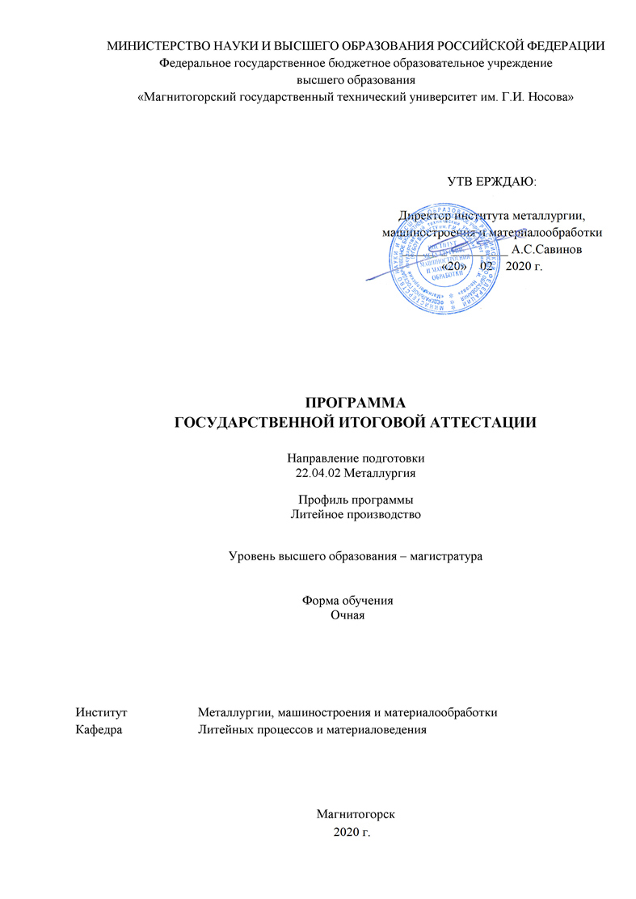МИНИСТЕРСТВО НАУКИ И ВЫСШЕГО ОБРАЗОВАНИЯ РОССИЙСКОЙ ФЕДЕРАЦИИ

Федеральное государственное бюджетное образовательное учреждение

высшего образования

«Магнитогорский государственный технический университет им. Г.И. Носова»

УТВ ЕРЖДАЮ:

Директор института металлургии,   
машиностроения и материалообработки

_______ _________ А.С.Савинов

«20» 02 2020 г.

**ПРОГРАММА   
ГОСУДАРСТВЕННОЙ ИТОГОВОЙ АТТЕСТАЦИИ**

Направление подготовки

22.04.02 Металлургия

Профиль программы

Литейное производство

Уровень высшего образования – магистратура

Программа подготовки – академическая магистратура

Форма обучения

Очная

|  |  |
| --- | --- |
| Институт | Металлургии, машиностроения и материалообработки |
| Кафедра | Литейных процессов и материаловедения |

Магнитогорск

2019 г.

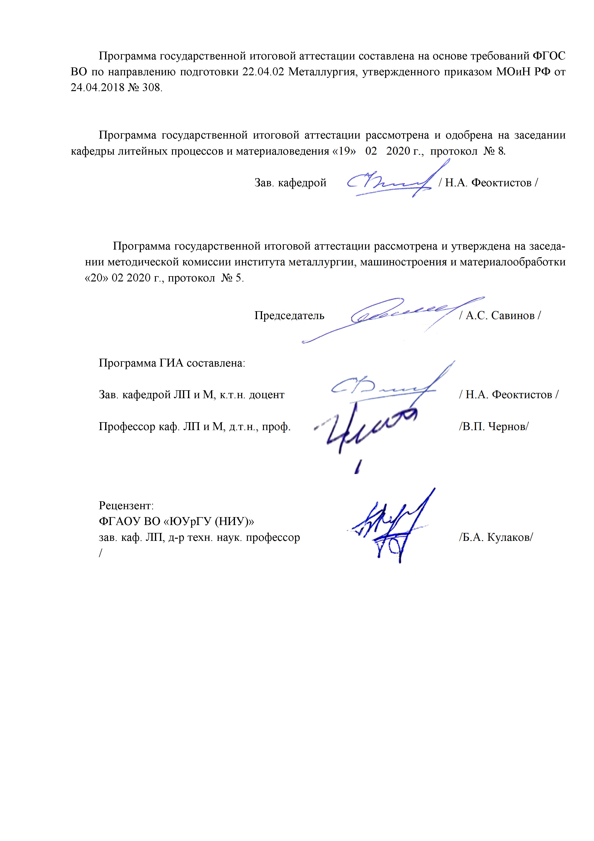Программа государственной итоговой аттестации составлена на основе требований ФГОС ВО по направлению подготовк и 22.04.02 Металлургия, утвержденного приказом МОиН РФ от 24.04.2018 № 308.

Программа государственной итоговой аттестации рассмотрена и одобрена на заседании кафедры литейных процессов и материаловедения «19» 02 2020 г., протокол № 8*.*

Зав. кафедрой / Н.А. Феоктистов /

Программа государственной итоговой аттестации рассмотрена и утверждена на заседании методической комиссии института металлургии, машиностроения и материалообработки «20» 02 2020 г., протокол № 5.

Председатель/ А.С. Савинов /

Программа ГИА составлена:

Зав. кафедрой ЛП и М, к.т.н. доцент / Н.А. Феоктистов /

Профессор каф. ЛП и М, д.т.н., проф. /В.П. Чернов/

Рецензент:

ФГАОУ ВО «ЮУрГУ (НИУ)»

зав. каф. ЛП, д-р техн. наук. профессор /Б.А. Кулаков/

**1. Общие положения**

Государственная итоговая аттестация проводится государственными экзаменационными комиссиями в целях определения соответствия результатов освоения обучающимися образовательных программ соответствующим требованиям федерального государственного образовательного стандарта.

Магистр по направлению подготовки 22.04.02 Металлургия должен быть подготовлен к решению профессиональных задач в соответствии с направленностью (профилем) образовательной программы Литейное производствои видам профессиональной деятельности:

- научно-исследовательский;

- технологический;

- организационно-управленческий;

- проектный.

В соответствии с видами и задачами профессиональной деятельности выпускник на итоговой государственной аттестации должен показать соответствующий уровень освоения следующих компетенций:

- способен осуществлять критический анализ проблемных ситуаций на основе системного подхода, вырабатывать стратегию действий (УК-1);

- способен управлять проектом на всех этапах его жизненного цикла (УК – 2)

- способен организовывать и руководить работой команды, вырабатывая командную стратегию для достижения поставленной цели (УК – 3);

- способен применять современные коммуникативные технологии, в том числе на иностранном(ых) языке(ах), для академического и профессионального взаимодействия (УК – 4);

- способен анализировать и учитывать разнообразие культур в процессе межкультурного взаимодействия (УК – 5);

- способен определять и реализовывать приоритеты собственной деятельности и способы ее совершенствования на основе самооценки (УК – 6);

- способен решать производственные и (или) исследовательские задачи, на основе фундаментальных знаний в области металлургии (ОПК – 1);

- способен разрабатывать научно-техническую, проектную и служебную документацию, оформлять научно-технические отчеты, обзоры, публикации, рецензии (ОПК – 2);

- способен участвовать в управлении профессиональной деятельностью, используя знания в области системы менеджмента качества (ОПК – 3);

- способен находить и перерабатывать информацию, требуемую для принятия решений в научных исследованиях и в практической технической деятельности (ОПК – 4);

- способен оценивать результаты научно-технических разработок, научных исследований и обосновывать собственный выбор, систематизируя и обобщая достижения в отрасли металлургии и смежных областях (ОПК – 5);

- способен проводить работы по обработке и анализу научно-технической информации и результатов исследований (ПК – 1);

- способен разработать технические задания по внедрению новой техники, сплавов и технологий литейного производства (ПК – 2);

- способен подготовить информацию для разработки проектов планов и графиков мероприятий по внедрению новой техники, технологии литейного производства и сплавов (ПК – 3);

- способен разработать предложения по оптимизации процессов и оборудования литейного производства (ПК – 4);

- способен разрабатывать проекты оснастки имеющегося литейного оборудования (ПК – 5);

- способен проводить подбор нового оборудования, разрабатывать технические задания на модернизацию имеющегося оборудования литейного производства (ПК – 6);

- способен анализировать новые технологические процессы в литейном производстве (ПК – 7);

- способен подбирать новое оборудование, разрабатывать технические задания на модернизацию имеющегося оборудования литейного производства (ПК – 8);

- способен контролировать мероприятия по разработке планов и графиков мероприятий по внедрению новой техники и технологий литейного производства (ПК – 9).

На основании решения Ученого совета университета от27.02.2019 (протокол № 2) государственные аттестационные испытания по направлению подготовки 22.04.02 «Металлургия» проводятся в форме:

– государственного экзамена;

*–* защиты выпускной квалификационной работы.

К государственной итоговой аттестации допускается обучающийся, не имеющий академической задолженности и в полном объеме выполнивший учебный план или индивидуальный учебный план по данной образовательной программе.

**2. Программа и порядок проведения государственного экзамена**

Согласно рабочему учебному плану государственный экзамен проводится в период с 01.06.2022 по 15.06.2022. Для проведения государственного экзамена составляется расписание экзамена и предэкзаменационной консультации (консультирование обучающихся по вопросам, включенным в программу государственного экзамена).

Государственный экзамен проводится на открытых заседаниях государственной экзаменационной комиссии в специально подготовленных аудиториях, выведенных на время экзамена из расписания. Присутствие на государственном экзамене посторонних лиц допускается только с разрешения председателя ГЭК.

Обучающимся и лицам, привлекаемым к государственной итоговой аттестации, во время ее проведения запрещается иметь при себе и использовать средства оперативной и мобильной связи.

Государственный экзамен проводится в письменной форме.

Государственный экзамен включает 4 теоретических вопросов и 1 практическую задачу. Продолжительность составляет 4 ч.

Государственный экзамен проводится по нескольким дисциплинам и/или модулям образовательной программы, результаты, освоения которых имеют определяющее значение для профессиональной деятельности выпускников.

Во время государственного экзамена студент может пользоваться литературой информационно-справочного характера.

Результаты государственного экзамена определяются оценками: «отлично», «хорошо», «удовлетворительно», «неудовлетворительно» и объявляются наследующий день после приема экзамена.

Критерии оценки государственного экзамена:

– на оценку **«отлично»** (5 баллов) – обучающийся должен показать высокий уровень сформированности компетенций, т.е. показать способность обобщать и оценивать информацию, полученную на основе исследования нестандартной ситуации; использовать сведения из различных источников; выносить оценки и критические суждения, основанные на прочных знаниях;

– на оценку **«хорошо»** (4 балла) – обучающийся должен показать продвинутый уровень сформированности компетенций, т.е. продемонстрировать глубокие прочные знания и развитые практические умения и навыки, умение сравнивать, оценивать и выбирать методы решения заданий, работать целенаправленно, используя связанные между собой формы представления информации;

– на оценку **«удовлетворительно»** (3 балла) – обучающийся должен показать базовый уровень сформированности компетенций, т.е. показать знания на уровне воспроизведения и объяснения информации, профессиональные, интеллектуальные навыки решения стандартных задач.

–на оценку **«неудовлетворительно»** (2 балла) – обучающийся не обладает необходимой системой знаний, допускает существенные ошибки, не может показать интеллектуальные навыки решения простых задач.

– на оценку **«неудовлетворительно»** (1 балл) – обучающийся не может показать знания на уровне воспроизведения и объяснения информации, не может показать интеллектуальные навыки решения простых задач.

Результаты государственного экзамена объявляютсяна следующий рабочий день после проведения экзамена*.*

Обучающийся, успешно сдавший государственный экзамен, допускается к выполнению и защите выпускной квалификационной работе.

**2.1** **Содержание государственного экзамена**

В состав государственного экзамена итоговой государственной аттестации выпускников входят 6 разделов:

1. ТЕОРИЯ ФОРМИРОВАНИЯ ОТЛИВКИ

2. ТЕХНОЛОГИЧЕСКИЕ ПРОЦЕССЫ ЛИТЬЯ

3. ТЕОРИЯ И ТЕХНОЛОГИЯ ЦВЕТНОГО ЛИТЬЯ

4. ТЕОРИЯ И ТЕХНОЛОГИЯ ЧУГУННОГО И СТАЛЬНОГО ЛИТЬЯ

5. ПРОЕКТИРОВАНИЕИ ОБОРУДОВАНИЕ ЛИТЕЙНЫХ ЦЕХОВ

6. КОМПЬЮТЕРНЫЕ ТЕХНОЛОГИИ В ЛИТЕЙНОМ ПРОИЗВОДСТВЕ

***2.1.1 Перечень теоретических вопросов, выносимых на государственный экзамен***

I. ТЕОРИЯ ФОРМИРОВАНИЯ ОТЛИВКИ

1. Структура расплавов. Теории, характеризующие структуру расплавов (теория «сиботаксисов»; теория «дырочной» структуры расплавов (Френкеля): сущность, схемы образования «дырок»).
2. Плотность металлических расплавов (определение, влияние на литейные процессы, расчетная формула, методика измерения).
3. Жидкотекучесть расплавов (понятие, виды, связь с диаграммами состояния, определяющие факторы, методы определения).
4. Литниковые системы (назначение, составляющие элементы, требования).
5. Оптимальная продолжительность заливки форм расплавом (факторы, ее определяющие; расчетная формула). Уравнение для вычисления значения площади самого узкого сечения литниковой системы, обеспечивающей оптимальную продолжительность заливки форм.
6. Алгоритм расчета литниковых систем при заливке форм расплавом из поворотных ковшей.
7. Алгоритм расчета литниковых систем при заливке форм расплавом из стопорных ковшей (с торможением и без торможения струи металла).
8. Газовый режим литейной формы. Факторы, определяющие его. Влияние газового режима на качество отливок. Закон фильтрации Дарси.
9. Источники и формы существования газов в отливках, эндогенное и экзогенное образование газовых пороков в отливке.
10. Полиморфные превращения кварца при нагреве (охлаждении) форм, ужимины на отливках (понятие, механизм образования, меры борьбы).
11. Усадка сплавов, причины возникновения и виды. Факторы, влияющие на объемную усадку сплавов (химический состав сплава, условия охлаждения отливки в форме, конструкция отливки и др.).
12. Объемная усадка сплавов. Предусадочное расширение (понятие, причины возникновения).
13. Влияние объемной усадки сплавов на качество отливок, причины возникновения усадочных пустот в отливках. Связь диаграммы состояния (с эвтектикой) с видом усадочных пороков отливок.
14. Прибыли, их классификация. Основные положения проектирования прибылей. Радиусы действия прибыли и края отливки.
15. Факторы, влияющие на трещинообразование отливок. Связь диаграммы состояния (с эвтектикой) со склонностью сплава к образованию трещин (СОТ).
16. Инженерные методы расчета прибылей (методы Василевского и Пржибыла: область применения, типовые схемы, порядок расчета).
17. Причины возникновения напряжений в отливке. Классификация напряжений.
18. Ликвация в отливках (параметры, виды и типы, причины образования в отливке, меры борьбы).
19. Кинетика и механизм образования усадочных пустот в отливках из сплавов, кристаллизующихся при постоянной температуре и в интервале температур.
20. Неметаллические включения в отливках (типы и роль в отливке, меры борьбы).
21. Модифицирование расплавов (классификация модификаторов, механизм их действия, примеры).

II. ТЕХНОЛОГИЧЕСКИЕ ПРОЦЕССЫ ЛИТЬЯ

1. Разработка рациональной конструкции и анализ технологичности литой детали.
2. Основные принципы по определению положения отливки в форме во время заливки и затвердевания металла.
3. Основные положения по определению разъема (разъемов) литейной формы.
4. Основные принципы определения количества и конструкции стержней.
5. Способы подвода металла в полость формы. Их достоинства, недостатки и область применения.
6. Классификация и маркировка формовочных песков.
7. Классификация и маркировка формовочных глин.
8. Жидкое стекло как связующее литейных форм и стержней.
9. Способы крепления или нагружения форм перед заливкой. Расчет массы груза.
10. Уплотнение формовочных смесей воздушным потоком (СЕЙАТСУ-процесс).
11. Уплотнение смесей прессованием. Достоинства, недостатки, область применения.
12. Уплотнение смесей встряхиванием. Достоинства, недостатки, область применения.
13. Особенности изготовления форм и стержней в условиях единичного, серийного и массового производства.
14. Вакуум-пленочная формовка.
15. Пескодувно-пескострельное уплотнение смесей. Достоинства, недостатки, область применения.
16. Уплотнение смесей пескометом. Достоинства, недостатки, область применения.
17. Равномерное и направленное затвердевание отливок. Способы воздействия на характер затвердевания отливок из различных сплавов для устранения дефектов усадочного характера в отливках.
18. Классификация свойств формовочных смесей и контроль их свойств.
19. Изготовление форм и стержней из холоднотвердеющих смесей на основе синтетических смол.
20. Приготовление формовочных и стержневых смесей. Регенерация формовочных и стержневых смесей.
21. Алгоритм процесса литья по разовым удаляемым моделям. Типы модельных масс. Связующие материалы и огнеупорные наполнители. Нанесение и формирование слоев суспензии на модельном блоке. Способы отверждения слоев суспензии.
22. Химический процесс гидролиза этилсиликата. Типы получаемых растворов. Расчет количества растворителя и воды для гидролиза.
23. Литниково-питающие системы при литье по разовым удаляемым моделям. Прокалка и заливка формооболочек металлом. Очистка отливок.
24. Технологические основы процесса изготовления керамических форм по ШОУ-процессу.
25. Технологические основы процесса изготовления оболочковых песчано-смоляных форм.
26. Технологические основы литья в кокиль. Типы кокилей, литниково-питающие системы. Основные технологические параметры процесса.
27. Технология литья в облицованный кокиль. Используемые смеси. Преимущества данного способа литья.
28. Технологические основы литья под низким давлением. Основные технологические параметры процесса.
29. Технологические основы литья вакуумным всасыванием. Основные технологические параметры процесса.
30. Технологические основы литья с противодавлением. Основные технологические параметры процесса.
31. Технология литья под давлением. Типы машин. Условия и режимы заполнения пресс-форм расплавом. Конструкция пресс-форм.
32. Основные технологические параметры, определяемые при литье под давлением. Методика расчета литниковых систем. Подвод металла к отливке.
33. Центробежное литье с горизонтальной и наклонной осями вращения. Форма свободной поверхности. Оптимальное число оборотов. Приводы машин.
34. Центробежное литье с вертикальной осью вращения. Форма свободной поверхности. Оптимальное число оборотов.
35. Поведение неметаллических включений при центробежном литье. Особенности кристаллизации расплава. Защитные покрытия для центробежных металлических форм (изложниц).
36. Технология литья по газифицируемым моделям. Способы изготовления моделей. Формообразование. Литниковые системы.

III. ТЕОРИЯ И ТЕХНОЛОГИЯ ЦВЕТНОГО ЛИТЬЯ

1. Классификация сплавов цветных металлов. Области применения. Классификация отливок.
2. Плавильные печи, принципы их классификации. Схемы плавильных процессов в цветном литье.
3. Взаимодействие цветных металлов с кислородом, водородом и азотом. Закон действия масс.
4. Взаимодействие расплавов цветных металлов с материалами тиглей и футеровок.
5. Подразделение алюминиевых литейных сплавов на группы. Технологические основы плавки. Особенности литья алюминиевых сплавов.
6. Способы рафинирования алюминиевых сплавов.
7. Модифицирование алюминиевых сплавов различных групп.
8. Подразделение магниевых литейных сплавов на группы. Технологические основы плавки, процессы рафинирования и модифицирования, особенности литья магниевых сплавов.
9. Подразделение титановых литейных сплавов на группы. Технологические основы плавки и литья титановых сплавов.
10. Подразделение медных литейных сплавов на группы. Технологические основы плавки и литья оловянных и безоловянных бронз.
11. Технологические основы плавки латуней и медно-никелевых сплавов.
12. Подразделение никелевых литейных сплавов на группы. Технологические основы плавки и литья сплавов в зависимости от группы.
13. Направленная кристаллизация отливок из жаропрочных никелевых сплавов.
14. Применяемые способы литья для различных сплавов. Их преимущества и недостатки.

IV. ТЕОРИЯ И ТЕХНОЛОГИЯ ЧУГУННОГО И СТАЛЬНОГО ЛИТЬЯ

1. Классификация чугунов. Взаимосвязь структуры чугуна с его механическими свойствами в отливках.
2. Способы управления структурообразованием чугуна в отливках.
3. Литейные свойства разных типов чугунов.
4. Выплавка чугуна в коксовых вагранках. Конструкции вагранок. Шихтовые материалы. Металлургические процессы. Шлаки, их состав и назначение.
5. Коксогазовые и газовые вагранки. Конструкция. Шихтовые материалы. Металлургические процессы.
6. Выплавка чугуна в электродуговых печах. Шихтовые материалы. Технология выплавки.
7. Выплавка чугуна в индукционных тигельных электропечах. Шихтовые материалы. Технология выплавки.
8. Способы внепечной обработки чугуна. Их преимущества и недостатки.
9. Отливки из серого чугуна с пластинчатым графитом. Особенности технологии литейной формы и приготовления жидкого чугуна. Виды термообработки.
10. Отливки из ковкого чугуна. Особенности технологии производства.
11. Отливки из высокопрочного чугуна с шаровидным графитом. Особенности технологии производства. Виды термообработки.
12. Отливки из высокопрочного чугуна с вермикулярным графитом. Особенности технологии производства. Виды термообработки.
13. Производство металлургических изложниц и прокатных валков.
14. Чугуны со специальными свойствами. Назначение. Маркировка. Особенности технологии производства.
15. Способы изготовления чугунных отливок. Их преимущества и недостатки.
16. Классификация литейных сталей.
17. Агрегаты для выплавки стали. Их преимущества и недостатки.
18. Основные периоды плавки стали при основном и кислом процессах.
19. Сущность процесса раскисления стали, применяемые способы.
20. Температурный и временной режим заливки форм сталью.
21. Классификация неметаллических включений в стальных отливках, причины их образования и способы предотвращения.
22. Газовые включения в стальных отливках, причины их образования и способы предотвращения.
23. Классификация стали по структуре, управление структурой отливок.
24. Трещины в отливках из стали, причины образования трещин, способы их предотвращения.
25. Линейная усадка стали и ее влияние на качество отливок.
26. Влияние углерода на литейные свойства и структуру сталей.
27. Влияние серы и фосфора на литейные и служебные свойства стали, способы снижения серы и фосфора.
28. Влияние алюминия на технологические и служебные свойства отливок из стали.
29. Влияние марганца и кремния на технологические и служебные свойства отливок из стали.
30. Объемная усадка стали и ее влияние на технологию отливок.
31. Порядок проектирования прибылей для стальных отливок, контрольные параметры питания отливок из стали.
32. Поплавочный контроль отливок, технологические пробы, контролируемые показатели качества стальных отливок.
33. Характеристика нелегированной стали на примере 35Л
34. Характеристика стали 110Г13Л, ее особенности, область применения отливок из стали 110Г13Л.
35. Характеристика конструкционной легированной стали на примере 30ХНМФЛ.
36. Характеристика специальных отливок на примере отливок из стали 12Х18Н9ТЛ.
37. Виды термической обработки стальных отливок.

V. ПРОЕКТИРОВАНИЕ И ОБОРУДОВАНИЕ ЛИТЕЙНЫХ ЦЕХОВ

1. Режимы работы литейных цехов и фонды рабочего времени оборудования и рабочих.
2. Исходные данные для проектирования литейных цехов. Виды производственных программ.
3. Основы проектирования и этапы расчета плавильных отделений литейных цехов.
4. Объемно-планировочные решения и примеры компоновочных схем литейных цехов.
5. Классификация литейных цехов.
6. Основы расчета производственных отделений литейного цеха. Коэффициент загрузки оборудования и коэффициент неравномерности.
7. Внутрицеховой транспорт литейного цеха.
8. Вспомогательные отделения и участки литейных цехов.
9. Прогрессивные принципы организации технологического процесса изготовления отливки.
10. Пескодувная и пескострельная головки. Особенности их конструкции и работы.
11. Структура смесеприготовительного отделения. Технологические операции смесеприготовительного отделения. Типы емкостей для хранения материалов в литейном цехе.
12. Поточные и автоматические линии в литейном производстве. Оценка надежности автоматических линий.
13. Процессы измельчения материалов. Типы, принципиальные схемы и работа дробилок.
14. Затворы питателей и дозаторов для выдачи материалов из емкостей для хранения.
15. Назначение, типы, принципиальные схемы и работа магнитных сепараторов.
16. Конструкции и особенности работы пескометов.

VI. КОМПЬЮТЕРНЫЕ ТЕХНОЛОГИИ В ЛИТЕЙНОМ ПРОИЗВОДСТВЕ

1. Технологии построения электронных чертежей литых деталей в специализированных графических пакетах.
2. Способ построения электронного чертежа отливки с элементами литейной формы в параметрическом виде. Особенности параметризации графических объектов.
3. Современные подходы к автоматизированному проектированию технологической оснасти в литейном производстве.
4. Факторы повышения высокоточной трехмерной печати моделей отливок на установках быстрого прототипирования.
5. Структура современного литейного технологического комплекса с позиций САПР. Назначение и взаимодействие САПР внутри комплекса.
6. Твердотельное компьютерное моделирование отливок и литейных форм. Понятие формообразующей операции, понятие «родитель», «потомок». Способы построения сборочных твердотельных моделей.
7. Виды САПР: системы синтеза и анализа литейных технологий, их достоинства и недостатки, примеры конкретных инженерных пакетов.
8. Классификация систем инженерного анализа литейных процессов. Преимущества и недостатки ведущих систем.
9. Алгоритм расчета свойств отливок в системах компьютерного моделирования литейных процессов. Методика проведения вычислительного эксперимента. Факторы определяющие достоверность результатов компьютерного моделирования.
10. Критериальные и вычислительные алгоритмы систем инженерного анализа литейных процессов. Особенности метода конечных разностей и метода конечных элементов.

***2.1.2 Перечень практических заданий, выносимых на государственный экзамен***

В практической части задания необходимо разработать технологию получения отливки, для которой необходимо выполнить следующие этапы:

1) выбор положения отливки в форме при заливке и затвердевании;

2) выбор разъема формы и модели;

3) назначение припусков;

4) определение количества и конструкции стержней;

5) определение количества и конструкции прибылей и холодильников;

6) разработка конструкции литниковой системы;

7) назначение усадки сплава.

***2.1.3 Учебно-методическое обеспечение***

1. Макаров, В. Ф. Современные методы высокоэффективной абразивной обработки жаропрочных сталей и сплавов : учебное пособие / В. Ф. Макаров. — Санкт-Петербург : Лань, 2013. — 320 с. — ISBN 978-5-8114-1481-9. — Текст : электронный // Лань : электронно-библиотечная система. — URL: <https://e.lanbook.com/book/32819> (дата обращения: 01.09.2020). — Режим доступа: для авториз. пользователей.

2. Солнцев, Ю. П. Специальные материалы в машиностроении : учебник / Ю. П. Солнцев, Е. И. Пряхин, В. Ю. Пиирайнен. — 2-е изд., испр. и доп. — Санкт-Петербург : Лань, 2019. — 664 с. — ISBN 978-5-8114-3921-8. — Текст : электронный // Лань : электронно-библиотечная система. — URL: <https://e.lanbook.com/book/118630> (дата обращения: 01.09.2020). — Режим доступа: для авториз. пользователей.

3. Смирнов, А. М. Организационно-технологическое проектирование участков и цехов : учебное пособие / А. М. Смирнов, Е. Н. Сосенушкин. — 2-е изд., стер. — Санкт-Петербург : Лань, 2017. — 228 с. — ISBN 978-5-8114-2201-2. — Текст : электронный // Лань : электронно-библиотечная система. — URL: <https://e.lanbook.com/book/93717> (дата обращения: 01.09.2020). — Режим доступа: для авториз. пользователей.

4. Гамин, Ю. В. Основы проектирования прокатных и трубных цехов металлургических заводов : учебное пособие / Ю. В. Гамин, Б. А. Романцев, А. С. Алещенко. — Москва : МИСИС, 2020. — 146 с. — ISBN 978-5-907226-79-1. — Текст : электронный // Лань : электронно-библиотечная система. — URL: <https://e.lanbook.com/book/147911> (дата обращения: 01.09.2020). — Режим доступа: для авториз. пользователей.

5. Тен, Э. Б. Производство отливок из стали и чугуна : методика расчета и оптимизации состава шихты при плавке литейных сталей и чугунов : учебное пособие / Э. Б. Тен, Т. А. Базлова. — Москва : МИСИС, 2016. — 136 с. — ISBN 978-5-906846-31-0. — Текст : электронный // Лань : электронно-библиотечная система. — URL: <https://e.lanbook.com/book/93683> (дата обращения: 01.09.2020). — Режим доступа: для авториз. пользователей.

6. Чернов В.П. Производство отливок из неметаллических материалов [Текст]: / В.П. Чернов, Л.Б. Долгополова - Магнитогорск: Изд-во Магнитогорск. гос. техн. ун-та им. Г.И. Носова, 2017. - 274 с.

7. Основы металлургического производства : учебник / В. А. Бигеев, К. Н. Вдовин, В. М. Колокольцев [и др.] ; под общей редакцией В. М. Колокольцева. — 2-е изд., стер. — Санкт-Петербург : Лань, 2020. — 616 с. — ISBN 978-5-8114-4960-6. — Текст : электронный // Лань : электронно-библиотечная система. — URL: <https://e.lanbook.com/book/129223> (дата обращения: 01.09.2020). — Режим доступа: для авториз. пользователей.

8. Белов, В. Д. Литейное производство : учебник / В. Д. Белов ; под редакцией В. Д. Белова. — 3-е изд., перераб. и доп. — Москва : МИСИС, 2015. — 487 с. — ISBN 978-5-87623-892-4. — Текст : электронный // Лань : электронно-библиотечная система. — URL: <https://e.lanbook.com/book/116953> (дата обращения: 01.09.2020). — Режим доступа: для авториз. пользователей.

9. Дубинкин, Д. М. Технология конструкционных материалов : учебное пособие : учебное пособие / Д. М. Дубинкин, Г. М. Дубов, Л. В. Рыжикова. — Кемерово : КузГТУ имени Т.Ф. Горбачева, 2010. — 206 с. — ISBN 978-5-89070-748-2. — Текст : электронный // Лань : электронно-библиотечная система. — URL: <https://e.lanbook.com/book/6651> (дата обращения: 01.09.2020). — Режим доступа: для авториз. пользователей.

10. Никулин, С.А. Материаловедение : специальные стали и сплавы : учебное пособие / С.А. Никулин, В.Ю. Турилина. — Москва : МИСИС, 2013. — 123 с. — ISBN 978-5-87623-679-1. — Текст : электронный // Электронно-библиотечная система «Лань» : [сайт]. — URL: <https://e.lanbook.com/book/117183> (дата обращения: 01.09.2020). — Режим доступа: для авториз. пользователей.

11. Поздняков, А. В. Горячеломкость литейных алюминиевых сплавов : монография / А. В. Поздняков, В. С. Золоторевский, М. Г. Хомутов. — Москва : МИСИС, 2014. — 88 с. — ISBN 978-5-87623-868-9. — Текст : электронный // Лань : электронно-библиотечная система. — URL: <https://e.lanbook.com/book/117206> (дата обращения: 01.09.2020). — Режим доступа: для авториз. пользователей.

12. Тюняев, А. В. Основы конструирования деталей машин. Литые детали : учебное пособие / А. В. Тюняев. — 2-е изд., испр. и доп. — Санкт-Петербург : Лань, 2013. — 192 с. — ISBN 978-5-8114-1513-7. — Текст : электронный // Лань : электронно-библиотечная система. — URL: <https://e.lanbook.com/book/30429> (дата обращения: 01.09.2020). — Режим доступа: для авториз. пользователей.

13. Вороненко, В. П. Проектирование машиностроительного производства : учебник / В. П. Вороненко, М. С. Чепчуров, А. Г. Схиртладзе ; под редакцией В. П. Вороненко. — 2-е изд., стер. — Санкт-Петербург : Лань, 2019. — 416 с. — ISBN 978-5-8114-4519-6. — Текст : электронный // Лань : электронно-библиотечная система. — URL: <https://e.lanbook.com/book/121984> (дата обращения: 01.09.2020). — Режим доступа: для авториз. пользователей.

14. Романтеев, Ю. П. Металлургия тяжелых цветных металлов : учебное пособие / Ю. П. Романтеев, С. В. Быстров. — Москва : МИСИС, 2010. — 575 с. — ISBN 978-5-87623-173-4. — Текст : электронный // Лань : электронно-библиотечная система. — URL: <https://e.lanbook.com/book/117036> (дата обращения: 01.09.2020). — Режим доступа: для авториз. пользователей.

**3. Порядок подготовки и защиты выпускной квалификационной работы**

Выполнение выпускной квалификационной работы является одной из форм государственной итоговой аттестации.

При выполнении выпускной квалификационной работы, обучающиеся должны показать свои знания, умения и навыки самостоятельно решать на современном уровне задачи своей профессиональной деятельности, профессионально излагать специальную информацию, научно аргументировать и защищать свою точку зрения.

Обучающий, выполняющий выпускную квалификационную работу, должен показать свою способность и умение:

– определять и формулировать проблему исследования с учетом ее актуальности;

– ставить цели исследования и определять задачи, необходимые для их достижения;

– анализировать и обобщать теоретический и эмпирический материал по теме исследования, выявлять противоречия, делать выводы;

– применять теоретические знания при решении практических задач;

– делать заключение по теме исследования, обозначать перспективы дальнейшего изучения исследуемого вопроса;

– оформлять работу в соответствии с установленными требованиями;

– работать с проектами, материалами, методами, приборами, установками, технической и нормативной документацией, системой менеджмента качества, математическими моделями;

**3.1 Подготовительный этап выполнения выпускной квалификационной работы**

***3.1.1 Выбор темы выпускной квалификационной работы***

Обучающийся самостоятельно выбирает тему из рекомендуемого перечня тем ВКР, представленного в приложении 1.

Обучающийся (несколько обучающихся, выполняющих ВКР совместно), по письменному заявлению, имеет право предложить свою тему для выпускной квалификационной работы, в случае ее обоснованности и целесообразности ее разработки для практического применения в соответствующей области профессиональной деятельности или на конкретном объекте профессиональной деятельности. Утверждение тем ВКР и назначение руководителя утверждается приказом по университету.

***3.1.2 Функции руководителя выпускной квалификационной работы***

Для подготовки выпускной квалификационной работы обучающемуся назначается руководитель и, при необходимости, консультанты.

Руководитель ВКР помогает обучающемуся сформулировать объект, предмет исследования, выявить его актуальность, научную новизну, разработать план исследования; в процессе работы проводит систематические консультации.

Подготовка ВКР обучающимся и отчет перед руководителем реализуется согласно календарного графика работы. Календарный график работы обучающегося составляется на весь период выполнения ВКР с указанием очередности выполнения отдельных этапов и сроков отчетности по выполнению работы перед руководителем.

**3.2 Требования к выпускной квалификационной работе**

При подготовке выпускной квалификационной работы обучающийся руководствуется методическими указаниями по выполнению ВКР и локальным нормативным актом университета СМК-О-СМГТУ-36-20 Выпускная квалификационная работа: структура, содержание, общие правила выполнения и оформления. Версия 4 от 04.06.2016.

**3.3 Порядок защиты выпускной квалификационной работы**

Законченная выпускная квалификационная работа должна пройти процедуру нормоконтроля, включая проверку на объем заимствований, а затем представлена руководителю для оформления письменного отзыва. После оформления отзыва руководителя ВКР направляется на рецензию. В случае, если ВКР имеет междисциплинарный характер, то работа направляется нескольким рецензентам. Рецензент ВКР определяется из числа лиц, не являющихся работниками кафедры, института*.* Рецензент оценивает значимость полученных результатов, анализирует имеющиеся в работе недостатки, характеризует качество ее оформления и изложения, дает заключение (рецензию) о соответствии работы предъявляемым требованиям в письменном виде.

Выпускная квалификационная работа, подписанная заведующим кафедрой, имеющая рецензию и отзыв руководителя работы, допускается к защите и передается в государственную экзаменационную комиссию не позднее, чем за 2 календарных дня до даты защиты, также работа размещается в электронно-библиотечной системе университета.

Объявление о защите выпускных работ вывешивается на кафедре за несколько дней до защиты.

Защита выпускной квалификационной работы проводится на заседании государственной экзаменационной комиссии и является публичной. Защита одной выпускной работы ***не должна превышать 30 минут***.

Для сообщения обучающемуся предоставляется ***не более 10 минут***. Сообщение по содержанию ВКР сопровождается необходимыми графическими материалами и/или презентацией с раздаточным материалом для членов ГЭК. В ГЭК могут быть представлены также другие материалы, характеризующие научную и практическую ценность выполненной ВКР – печатные статьи с участием выпускника по теме ВКР, документы, указывающие на практическое применение ВКР, макеты, образцы материалов, изделий и т.п.

В своем выступлении обучающийся должен отразить:

– содержание проблемы и актуальность исследования;

– цель и задачи исследования;

– объект и предмет исследования;

– методику своего исследования;

– полученные теоретические и практические результаты исследования;

– выводы и заключение.

В выступлении должны быть четко обозначены результаты, полученные в ходе исследования, отмечена теоретическая и практическая ценность полученных результатов.

По окончании выступления выпускнику задаются вопросы по теме его работы. Вопросы могут задавать все присутствующие. Все вопросы протоколируются.

Затем слово предоставляется научному руководителю, который дает характеристику работы. При отсутствии руководителя отзыв зачитывается одним из членов ГЭК.

После этого выступает рецензент или рецензия зачитывается одним из членов ГЭК.

Заслушав официальную рецензию своей работы, студент должен ответить на вопросы и замечания рецензента.

Затем председатель ГЭК просит присутствующих выступить по существу выпускной квалификационной работы. Выступления членов комиссии и присутствующих на защите (до 2-3 мин на одного выступающего) в порядке свободной дискуссии и обмена мнениями не являются обязательным элементом процедуры, поэтому, в случае отсутствия желающих выступить, он может быть опущен.

После дискуссии по теме работы студент выступает с заключительным словом. Этика защиты предписывает при этом выразить благодарность руководителю и рецензенту за проделанную работу, а также членам ГЭК и всем присутствующим за внимание.

**3.4 Критерии оценки выпускной квалификационной работы**

Результаты защиты ВКР определяются оценками: «отлично», «хорошо», «удовлетворительно», «неудовлетворительно» и объявляются ***в день защиты.***

Решение об оценке принимается на закрытом заседании ГЭК по окончании процедуры защиты всех работ, намеченных на данное заседание. Для оценки ВКР государственная экзаменационная комиссия руководствуется следующими критериями:

– актуальность темы;

– научно-практическое значением темы;

– качество выполнения работы, включая демонстрационные и презентационные материалы;

– содержательность доклада и ответов на вопросы;

– умение представлять работу на защите, уровень речевой культуры.

Оценка **«отлично»** (5 баллов) выставляется за глубокое раскрытие темы, полное выполнение поставленных задач, логично изложенное содержание, качественное оформление работы, соответствующее требованиям локальных актов, высокую содержательность доклада и демонстрационного материала, за развернутые и полные ответы на вопросы членов ГЭК;

Оценка **«хорошо»** (4 балла) выставляется за полное раскрытие темы, хорошо проработанное содержание без значительных противоречий, в оформлении работы имеются незначительные отклонения от требований, высокую содержательность доклада и демонстрационного материала, за небольшие неточности при ответах на вопросы членов ГЭК.

Оценка **«удовлетворительно»** (3 балла) выставляется за неполное раскрытие темы, выводов и предложений, носящих общий характер, в оформлении работы имеются незначительные отклонения от требовании, отсутствие наглядного представления работы и затруднения при ответах на вопросы членов ГЭК.

Оценка **«неудовлетворительно»** (2 балла) выставляется за частичное раскрытие темы, необоснованные выводы, за значительные отклонения от требований в оформлении и представлении работы, когда обучающийся допускает существенные ошибки при ответе на вопросы членов ГЭК.

Оценка **«неудовлетворительно»** (1 балл) выставляется за необоснованные выводы, за значительные отклонения от требований в оформлении и представлении работы, отсутствие наглядного представления работы, когда обучающийся не может ответить на вопросы членов ГЭК.

Оценки «отлично», «хорошо», «удовлетворительно» означают успешное прохождение государственного аттестационного испытания, что является основанием для выдачи обучающемуся документа о высшем образовании и о квалификации образца, установленного Министерством образования и науки Российской Федерации.

Приложение 1

**Примерный перечень тем выпускных квалификационных работ**

1. Извлечение меди из медьсодержащих материалов;
2. Разработка технологии литья в замороженные формы;
3. Инжиниринг процессов литья по выплавляемым моделям;
4. Использование 3D-прототипирования в литейном производстве;
5. Влияние импульсных электромагнитных полей на структуру и свойства метала;
6. Влияние МГД-воздействия на структуру и свойства металлов.
7. Разработка технологии изготовления устройства для удержания железнодорожных рельс АРС-4.
8. Разработка технологии изготовления оригинальных отливок;
9. Разработка технологии легирования высокомарганцевых сталей азотированными материалами;
10. Разработка нового состав чугуна, работающего в условиях повышенных температур;
11. Разработка математического аппарат по прогнозированию напряжённо-деформированного состояния отливок при термической обработке;
12. Сравнительный анализ процессов выплавки литейных сплавов в дуговых и индукционных печах;
13. Разработка технологии художественного литья с применением современные цифровых методов подготовки модели;
14. Разработка состава противопригарной краски для стального и чугунного литья;
15. Исследование процессов кристаллизации валковых сплавов в условиях равновесной и неравновесной кристаллизации.